课程概要
教师姓名 | 侯老师 | 上课内容 | 迷你机械-第3节-广告车
适用年龄 | 6岁+ | 所需课时 | 90分钟
对应教材 | ☑ 有9686套装 □无
教学前期分析
教学内容分析 | 本节课作为迷你机械课程，通过鼓励学生发挥自己的创意思维，主要学习垂直传动。  因为迷你机械作为纯搭建课程，只能进行搭建使用，所以为了保证课堂上的效果，推荐采用每人一套，独自搭建的教学方式。  课程主要考察学生的空间感，锻炼想象力以及动手能力。
教学目标及重难点 | - 教学目标：学习齿轮的垂直传动，分析广告车的结构。  ⑴．知识目标：了解齿轮垂直传动的工作原理。  ⑵．技能目标：学习搭建车体。  ⑶．情感目标：锻炼学生空间感、想象力及动手能力。  2、教学重点：复习上节课内容，学习齿轮垂直传动的工作原理。  3、教学难点：齿轮垂直传动的摆放位置。
学习者特征分析 | 本节课对应的是小学一年级的学生。对于这个年龄段的学生来说，在课堂当中可以通过提高孩子们的兴趣，用引导的方式来让孩子们完成作品以及学到知识。培养学生的情感互动、团队合作、现实生活场景应用和临时处理问题的能力。  并在教授的过程当中引导学生们可以养好良好的学习习惯、思考习惯以及生活习惯。
教学环境及资源  （媒体） | 教师用资源：电脑、PPT 投影、9686教具箱  学生用资源：9686教具箱
5I教学法
教学过程 |  |  |  | 设计思路
I THINK | 提出问题&作出假设 |  |  | 先复习上节课学习过的内容，紧接着引出宣传车、广告车的概念，然后引出垂直传动，并搭建出宣传车。  鼓励学员结合生活的实际情况来思考问题。
I THINK | 现在人们生活水平一直在提高，人们包装各种各样的商品都会使用塑料。大家通常会把塑料垃圾扔进垃圾桶，等待统一收集处理。当然还是会有很多人没有这么高的环保意识，把垃圾随意丢弃。塑料又称为“白色垃圾”，它在自然环境下很难被降解，散落到各处，首先会影响环境美观，有些添加剂析出还会污染水源，甚至会有些小动物会误食这些塑料垃圾，导致积存在体内无法进食而死亡。  那我们同学们知道了塑料垃圾的这些危害，当然还有很多人不知道，那怎么办呢？难道我们要一个一个的告诉别人吗？我们可以使用宣传的方式。  这节课我们的搭建主题是宣传车，我们要给宣传车设计一个旋转广告牌，要求车子慢慢前进的时候，广告牌也要跟着转动。那我们设计一个什么样的车体方便安装旋转的广告牌吗？之前我们搭建过的小车模型可以吗？  这节课老师教给大家搭建皮卡车模型，这个车子车身比较高，车子后部有一个小货厢，我们可以把广告牌安装在货厢位置，使用冠齿轮垂直传动的方式使用车轮轴转动带动广告牌。  一会老师会给同学们准备一张纸片，同学们可以把它制作成广告牌，两面写画同学们想要宣传给别人的信息，然后用胶带粘贴在广告牌轴上。
I EXPLORE | 探究 |  |  | 针对提出的任务，引导学员思考需要解决的问题，并探究解决方法。
I EXPLORE | - 垂直和平行的区别？  - 怎么样制作一个稳定的车体结构？ |  |  | 针对提出的任务，引导学员思考需要解决的问题，并探究解决方法。
I PRACTICE | 实践练习 |  |  | 掌握车体搭建以及齿轮垂直传动的使用。
I PRACTICE | 1、完成车体，完成互锁结构。  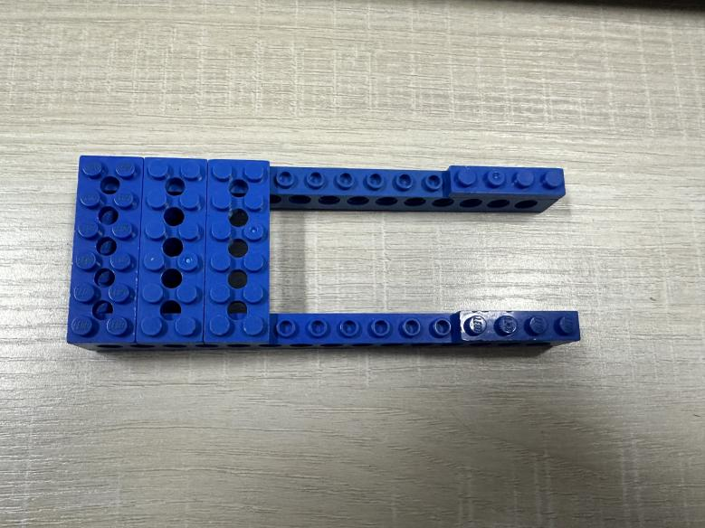  - 完成皮卡车的车体形状。  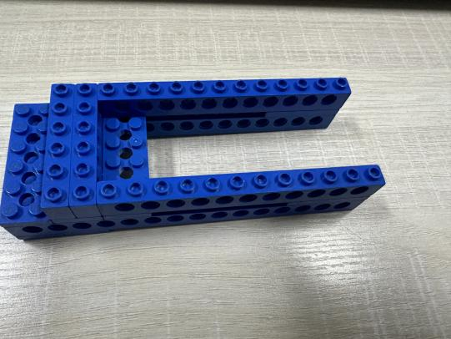  - 安装轮胎，后轮胎使用中齿轮。  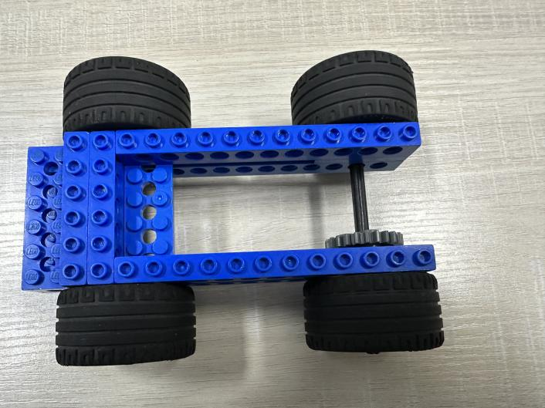  4、利用平滑梁来制作宣传牌  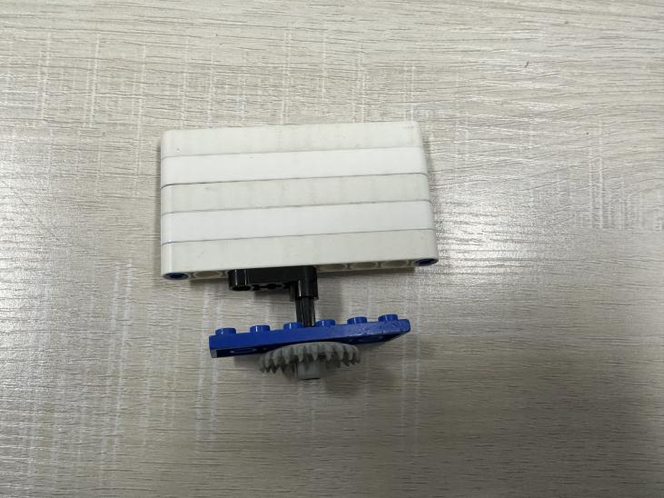  5、将宣传牌组装在皮卡车上面 。  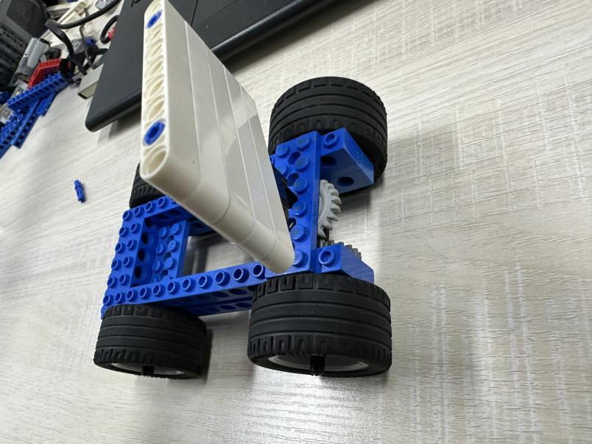 |  |  | 掌握车体搭建以及齿轮垂直传动的使用。
I SUMMARIZE | 讨论与总结 |  |  | 通过讨论和总结环节，鼓励学生们能够大胆发言，提高语言表达能力、沟通能力。
I SUMMARIZE | 讨论  生活当中什么是垂直，什么是平行？  总结  怎么样可以制作出一个坚固的车体结构？ |  |  | 通过讨论和总结环节，鼓励学生们能够大胆发言，提高语言表达能力、沟通能力。
I SUMMARIZE | 迁移与拓展 |  |  | 同学们的讨论和探索的过程，是同学们思考和检验是否认真学习的过程，也可以增加孩子们的创造力和想象力。
I SUMMARIZE | 垂直的中齿轮带冠状齿轮跟小齿轮带冠状齿轮对比，哪个速度更快？ |  |  | 同学们的讨论和探索的过程，是同学们思考和检验是否认真学习的过程，也可以增加孩子们的创造力和想象力。

